**AMS**

**2018/2019**

Turno Quinta-feira 09:30

Professor Diogo Cardoso

Grupo 23

|  |  |  |  |
| --- | --- | --- | --- |
| Nº de Aluno | Nome do Aluno | Esforço Estimado (horas) | Tarefas Coordenadas |
| 86419 | Francisco Nicolau | 18 | Todos os elementos trabalharam em conjunto nas diversas tarefas |
| 86470 | Manuel Correia | 18 |
| 86483 | Miguel Valério | 18 |

Diagrama da 1ª Entrega alterado conforme as indicações dadas pelo docente.

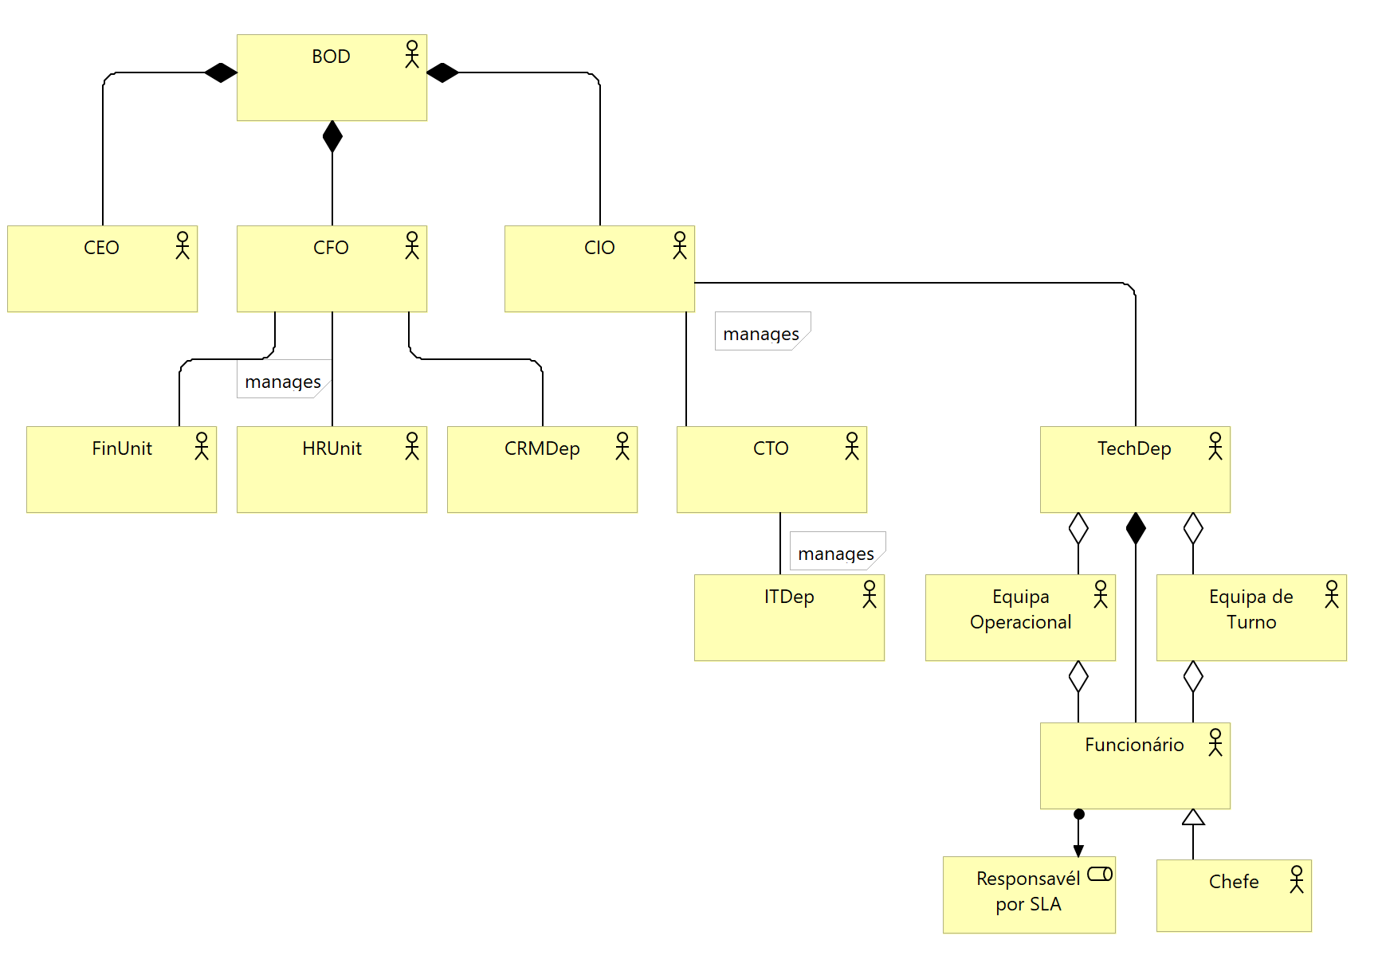

Diagrama da 1ª Entrega alterado conforme as indicações dadas pelo docente.

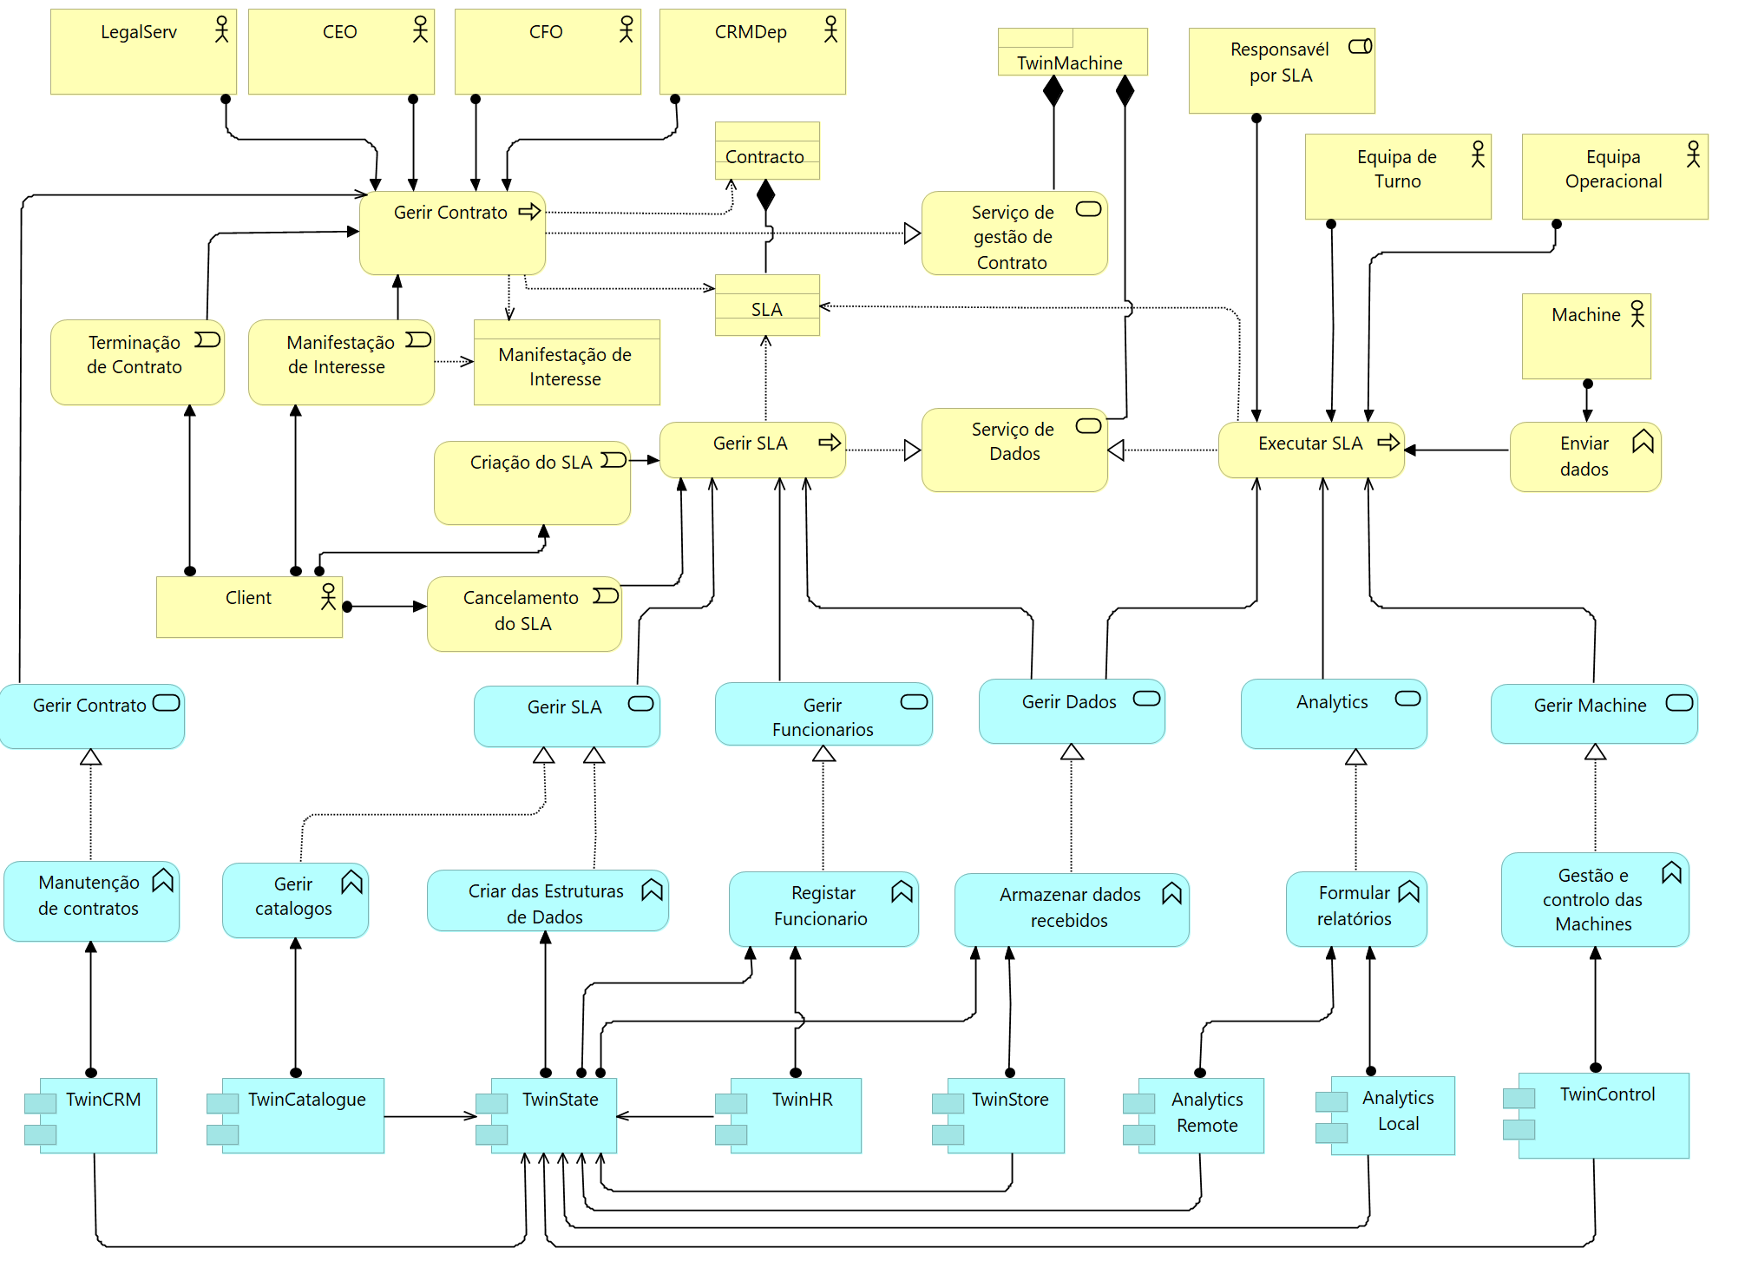

Diagrama sobre a Colaboração entre a CRMDep, a BOD, o LegalServ e Cliente

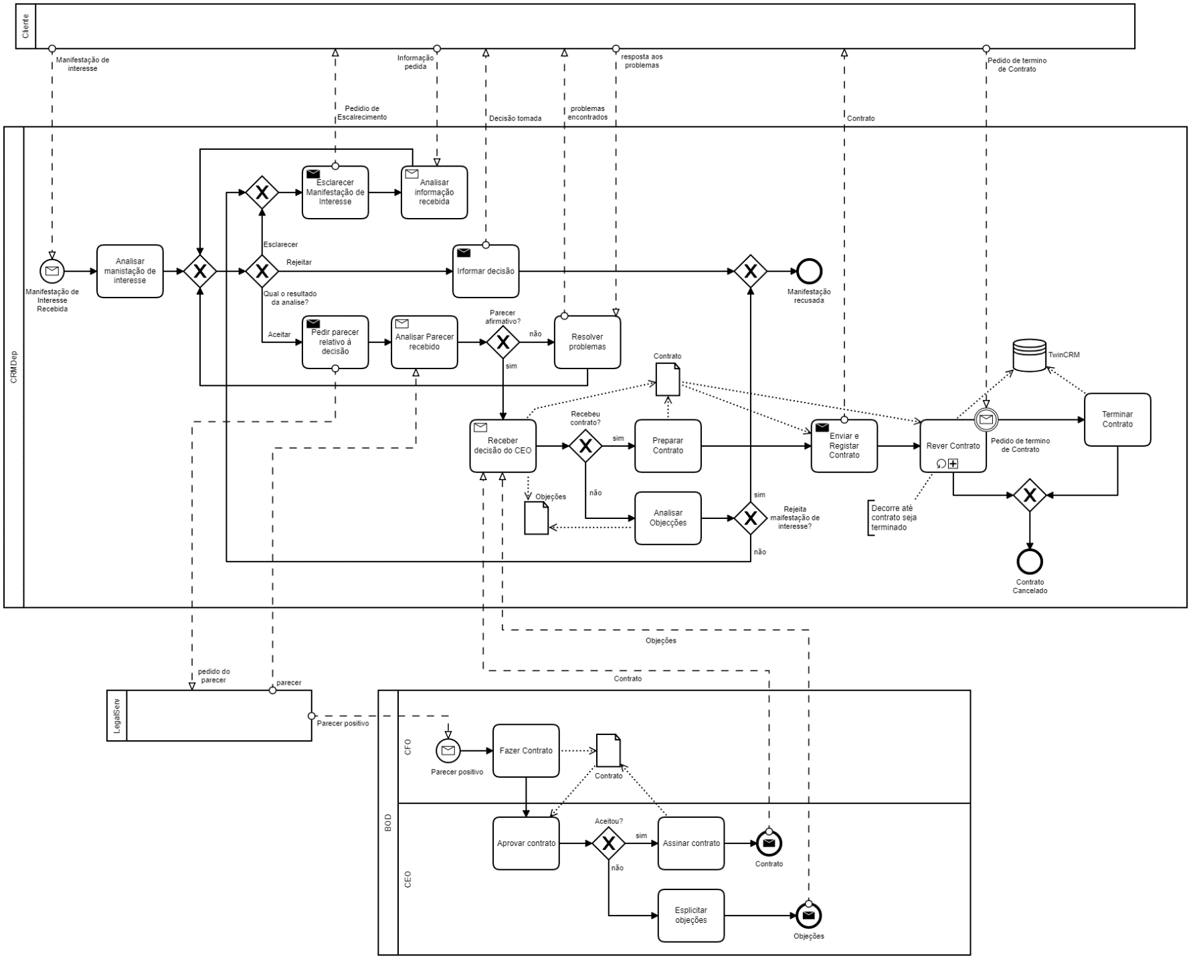

Sub-processo da Revisão de Contrato do diagrama da Colaboração anterior

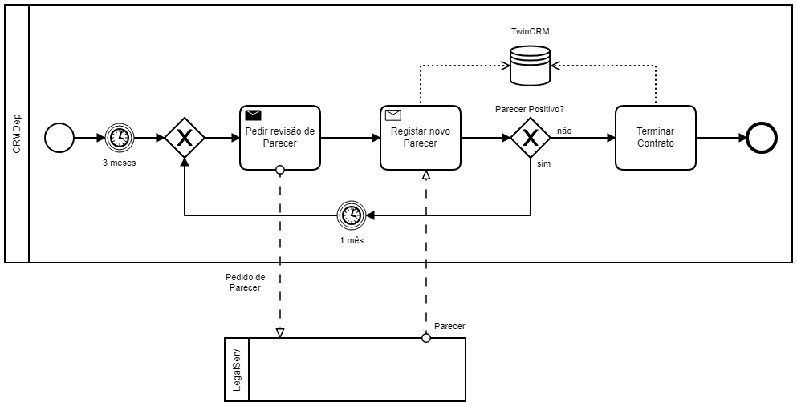

Diagrama sobre o responsável do SLA

